**Maak een lobbyplan**

**1.** **Lobbydoel**

Bedenk wat je wilt bereiken. Wat moeten bestuurders en beleidsmakers doen om de situatie beter te maken? Maak je lobbydoel zo concreet mogelijk en zorg dat je de provincie of gemeente iets vraagt waar ze ook echt over gaan.

Bijvoorbeeld: Je kan een gemeente wel vragen om de aanleg van groene daken en gevels te stimuleren, maar niet om een natuurgebied onderdeel te maken van het Natuurnetwerk Nederland (NNN) - die verantwoordelijkheid ligt bij de provincie.

Kijk in onze [kant-en-klare beleidsmaatregelen](https://www.vogelbescherming.nl/gemeenteraadsverkiezingen/kant-en-klare-informatie-voor-uw-gemeente) voor inspiratie.

|  |
| --- |
| *Tip: probeer je vraag in een statement van 1 à 2 zinnen duidelijk te maken.* |

**2. Strategie**

**Doelgroep:**

Bepaal wie er beslist over jouw lobbydoel.

|  |
| --- |
| Hoort jouw lobbydoel bij de gemeente of bij de provincie? |

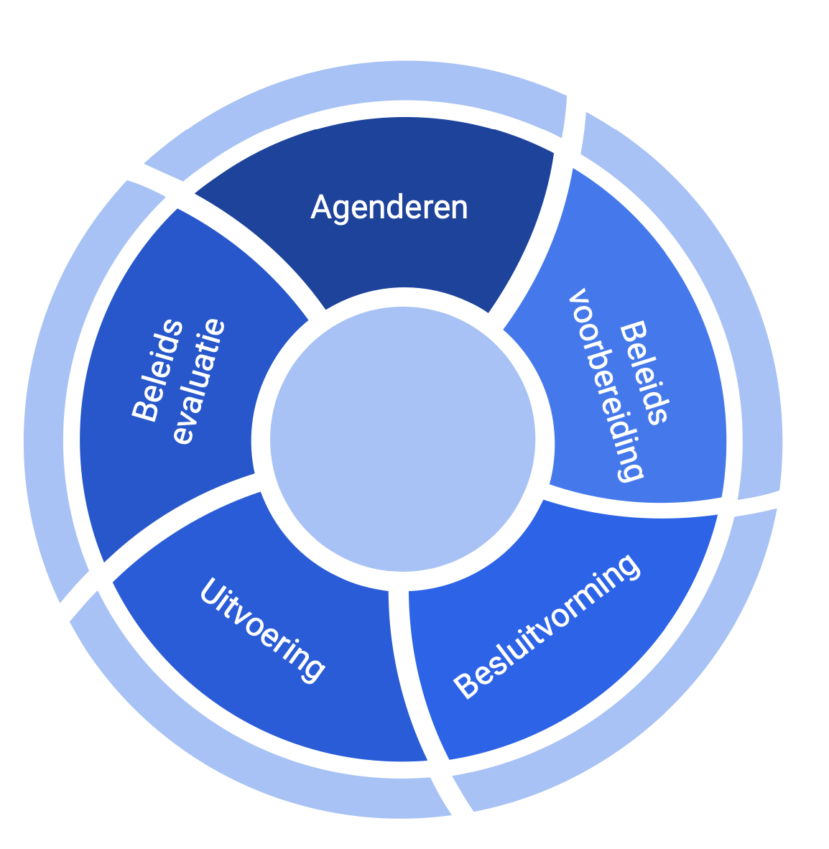**Proces:**

Om invloed uit te oefenen op het proces is het belangrijk om belangrijke momenten binnen de processen van de overheid te herkennen en gebruiken. Het creëren van beleid volgt een vast ritme (zie afbeelding). En ook de werkzaamheden van politici als raadsleden en statenleden worden gekenmerkt door vaste momenten. Wanneer zij stukken behandelen is er eerst ruimte voor oriëntatie (beeldvorming), dan wordt een oordeel gevormd (debat) en uiteindelijk wordt een besluit genomen. Voor je lobbydoel is het belangrijk om actie te nemen vóór een besluit is genomen.

Belangrijke momenten:

* In het voorjaar wordt de kadernota vastgesteld. Dit is een begroting voor het huidige jaar en een blik vooruit naar het volgende jaar.
* In het najaar wordt vervolgens de begroting voor het volgende jaar vastgesteld. De voorjaarsnota is een basis hiervoor.
* De verkiezingsperiode biedt tal van kansen om te lobbyen. Zittende raads- of statenleden willen zichtbaar zijn zodat zij herverkozen worden. Politieke partijen zoeken input voor de te schrijven verkiezingsprogramma’s en partijleden kunnen feedback geven op de verkiezingsprogramma’s.
* Na de verkiezingen treden nieuwe raads- en statenleden aan. Ook starten de coalitieonderhandelingen, partijen gaan met elkaar in gesprek om tot een akkoord te komen. Voor het schrijven van een coalitieakkoord wordt ook gesproken met experts van buiten.
* Wanneer de coalitieonderhandelingen succesvol zijn, worden de bestuurders van de coalitie geïnstalleerd. In de gemeenteraad vormen zij het college van wethouders. Bij de provincie vormen zij de Gedeputeerde Staten.
* En *last but not least*: Belangrijke momenten binnen je eigen organisatie! Activiteiten, evenementen en bijzondere gebeurtenissen vormen een aanleiding om politici en bestuurders uit te nodigen of te informeren.

|  |
| --- |
| *Welke momenten zijn belangrijk voor jouw lobbydoel?* |

**Medestanders**

Zijn er organisaties of personen met wie je samen kunt optrekken? Denk niet alleen aan de *usual suspects*! Je kan samenwerken met een vogelwerkgroep, maar bijvoorbeeld ook met een school, een sportclub, het regionale toeristenpunt, de regionale fietsersbond, tuincentra enzovoorts.

|  |
| --- |
| *Welke organisaties of personen hebben gedeelde belangen met jouw lobbydoel?* |

**Beslisser**

Bepaal wie er iets moet doen om jouw lobbydoel te bereiken. Aan het begin van deze stap heb je al besloten of je naar de gemeente of de provincie gaat. Nu gaan we kijken wie je moet hebben binnen deze overheidslaag.

Tip:

* Bereik je jouw lobbydoel als het bestaande beleid beter of anders wordt uitgevoerd? Richt je dan eerst op de ambtenaren.
* Moet er beleid veranderd worden om jouw lobbydoel te bereiken? Richt je dan op raadsleden en de wethouder.
* Wil je iets heel nieuws agenderen? Begin dan bij de media en de gemeenteraad
* Benader je politici of bestuurders? Hou bij je keuze rekening met:
  + Van welke politieke partij is iemand?
  + Hoe groot is de partij?
  + Zit de partij in de coalitie of oppositie?

|  |
| --- |
| *Op wie ga jij je richten? Waar moet je rekening mee houden?* |

**3. Lobby-acties**

*Welke acties ga je ondernemen om je lobbydoel te bereiken?*

Denk aan:

* Input voor verkiezingsprogramma’s schrijven
* Het [organiseren van een werkbezoek](https://www.vogelbescherming.nl/gemeenteraadsverkiezingen/werkbezoek-in-9-stappen) bij jou in de buurt
* Schrijf een opiniestuk voor regionale media
* Organiseer een ludieke actie
* Feliciteer nieuwe politici en bestuurders met hun plek
* Spreek in bij een raads- of statenvergadering

|  |
| --- |
| *Wat ga jij doen? Wees creatief!* |